Фитнес-клуб iFitness «МАНГО»

Наименование Фитнес - клуба.  ФИО руководителя.  Адрес, телефон, E-mail, сайт | Фитнес - направления
iFitness «МАНГО»  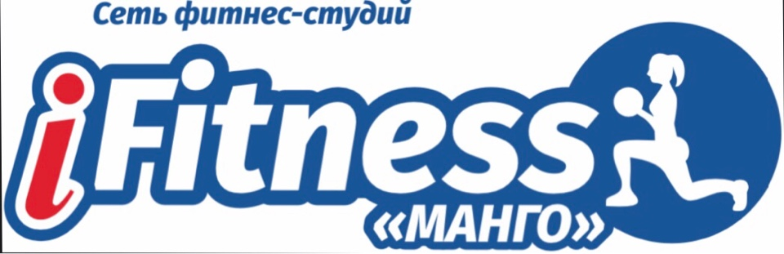  Автаева Наталья  Шкаев Павел  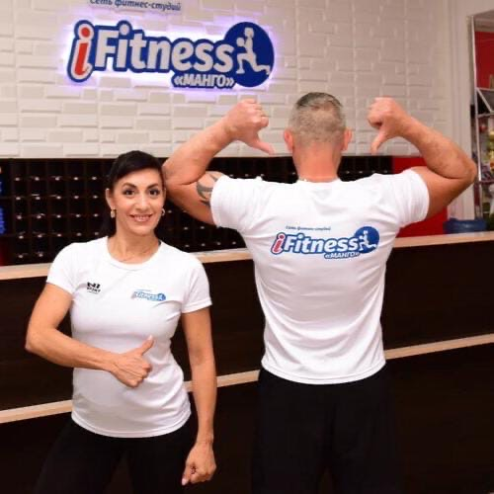  442960, Пензенская обл., г. Заречный,  ул. Комсомольская, дом 1а  +7 (841-2) 79-62-35  natali-avtaeva@mail.ru  pavelshkaev@gmail.com  https://vk.com/mango_zar  https://www.instagram.com/iFitness_mango/  http://ifitness-centr.ru/zarechny | Проект "Трансформация"- 2-х месячный проект, направленный на качественное похудение, всеобщее оздоровление организма и изменение пищевых привычек.  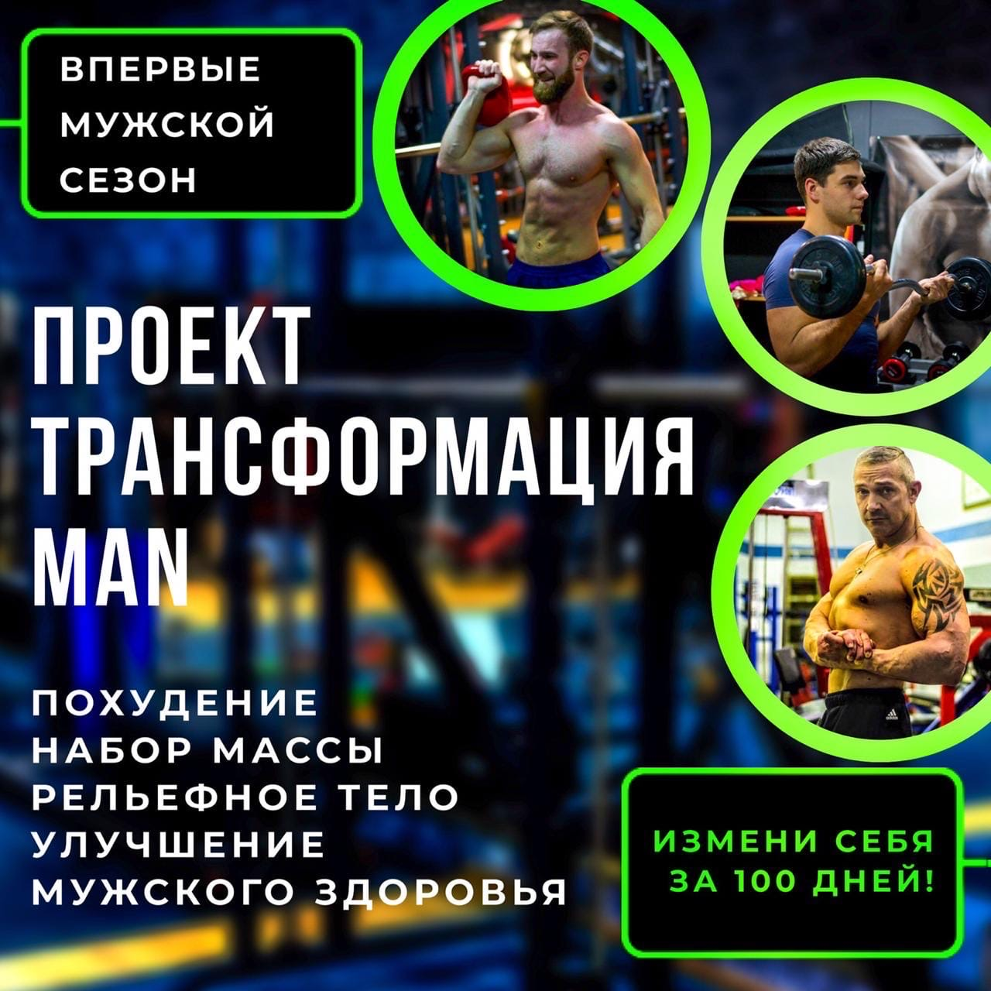  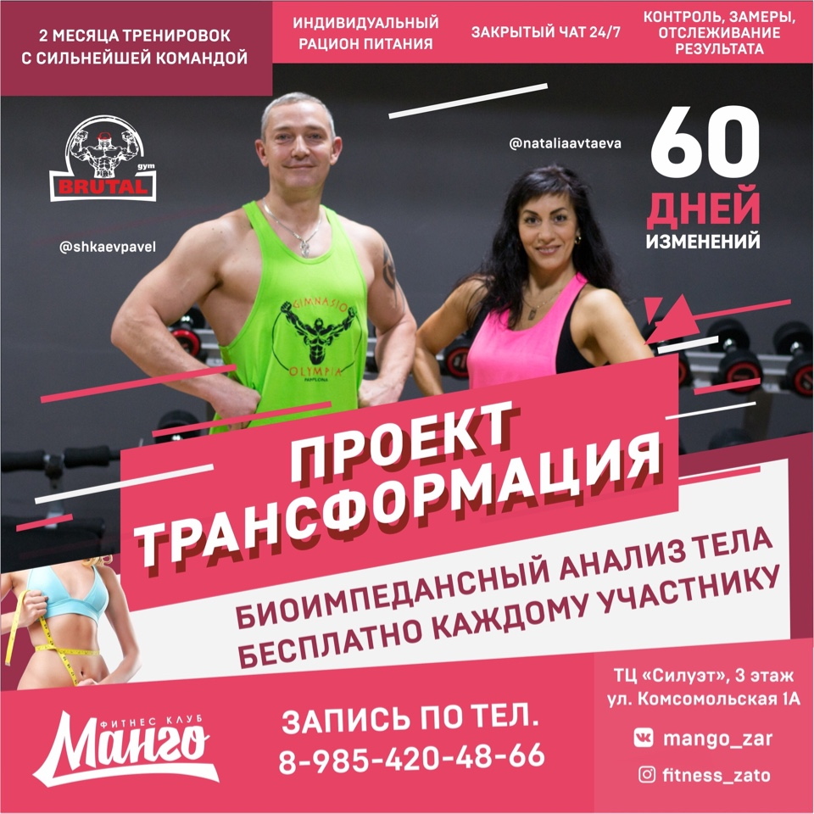  Тренажерный зал "BRUTAL GYM" c современным оборудованием и профессиональными инструкторами, которые помогут вам достичь ваших целей.  - L.A.B (Legs -Abdominas - Buttoks ) - силовой класс для тренировки мышц брюшного пресса, мышц ног и ягодиц. Занятие направлено на укрепление и улучшение форм данных групп мышц, жиросжигание. Занятие средневысокой интенсивности с использованием специального оборудования или без него.  - Full Body— cиловая тренировка на проработку всех групп мышц с использованием специального оборудования. Занятие направлено на укрепление и улучшение форм всех основных групп мышц, жиросжигание.  - Functional training - методика функционального тренинга позволяет охватить не только поверхностные, но и глубокие слои мышц, развить выносливость, мышечную координацию, силу и стабилизацию одновременно в одной тренировке.  - Body Pump – это групповая тренировочная программа со штангой, с помощью которой вы сможете сжечь жир, укрепить мышцы и качественно изменить свое тело.  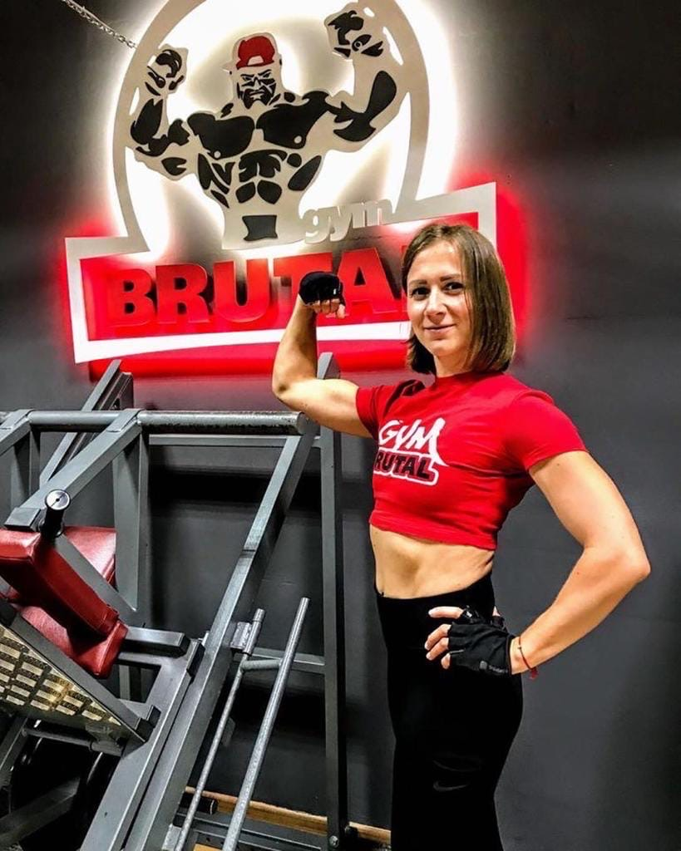  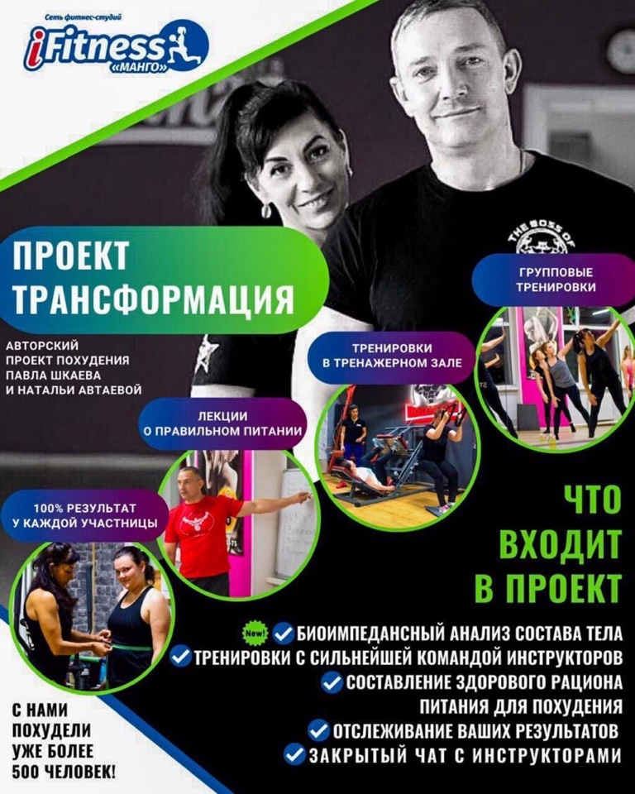  - Zumba® - это самый лёгкий способ сбросить лишнее, подтянуть мышцы, получив при этом не море, а бескрайний океан удовольствия!!! Это танцевальные упражнения под зажигательную латиноамериканскую музыку. Zumba— это хороший вариант сжечь калории, обучиться несложным танцевальным навыкам и подтянуть проблемные зоны. С позитивными занятиями зумбой вы будете наслаждаться фитнесом и всегда заниматься с удовольствием.  - Strong Nation™ - программа разработана компанией Zumba®, основана на высокоинтенсивном интервальном тренинге - HIIT, а так же высокоинтенсивном темповом тренинге - HITT.⠀В этой программе сочетается ударная техника из боевых искусств, фитнес элементы, плеометрические упражнения, упражнения на развитие скорости, выносливости и силы и баланса. Это замечательный способ сделать своё тело идеальным и развить в себе не только сильные физические качества, но и моральные. Ведь в этой программе Ваши эмоции прокачаются не хуже тела. Это мощнейший заряд позитива и драйва!  - CXWORX - программа, основанная на передовых исследованиях! Это идеальный способ укрепить и привести в тонус Ваши мышцы-стабилизаторы! На этом динамичном занятии Вы тренируете прямую и косые мышцы брюшного пресса, ягодичные мышцы, мышцы спины и весь «мышечный корсет», который соединяет верхнюю и нижнюю части нашего тела! CXWORX позволит Вам оставаться сильными и всегда выглядеть великолепно!  - PortDeBras® - система упражнений, основана на функциональном и динамическом вытяжении с комбинированной работой рук. Метод PortDeBras можно считать восстановительным и реабилитационным занятием , которое позволяет работать с пространством и плоскостями своим телом. Это один из лучших методов восстановления позвоночника и суставов, работая в динамике не перегружая свое тело.  - PortDeBras Barre®- вариант тренировки метода PortDeBras у хореографического станка и без него на середине зала. Адаптированная система хореографического экзерсиса для клиентов всех уровней подготовки.  - Pilates - система упражнений, направленная на укрепление мышц тела, с минимальной нагрузкой на позвоночник. Упражнения Pilates очень многоплановы, и задействуют большое количество мышц одновременно, требуя правильной техники выполнения, а количество повторений при этом, может быть минимальным.  - Хатха-йога - состоит из комплекса физических упражнений (асан), дыхательных упражнений (пранаям). Целью является приведение в порядок физического тела, чтобы в дальнейшем можно было влиять на ум и психику.  - Stretch - урок, направленный на увеличение подвижности суставов, укрепление и растяжку мышц, улучшение осанки и общей гибкости. Занимаясь этим направлением, вы улучшаете подвижность в суставах, что, в свою очередь, уменьшает риск травматизма. Подобные упражнения улучшают кровоснабжение и учат расслаблять свое тело, что особенно важно для восстановления после тяжелых физических нагрузок. Это отличный способ снять не только физическое, но и эмоциональное напряжение, что более чем актуально при нашем урбанизированном стиле жизни. Класс рекомендован для всех уровней подготовки.  - Body Balance - уникальная программа сочетает в себе элементы таких древних дисциплин, как йога и тай-чи, а также современные методики пилатес. Контролируемое дыхание, концентрация и тщательно подобранная последовательность движений создают тренировку, которая погружает тело в состояние гармонии и баланса. Этот урок снимает напряжение, дает энергию, приводит мышцы в тонус.  - Mind Body дословно переводится как «разум-тело», или «тело и разум». Этот вид фитнеса направлен на достижение равновесия между нашим телом и чувствами, их синхронную работу во время тренировок. Mind Body – обобщающее название таких направлений, как пилатес, суставная гимнастика, стретчинг, гибкая сила – это самый мягкий вид фитнеса.  - Здоровая спина - это фитнес программа, созданная для восстановления и профилактики болезней позвоночника. Она направлена на проработку мышц, удерживающих позвоночник в правильном положении. Упражнения направлены на развитие подвижности и гибкости спины, рекомендуется и мужчинам и женщинам, независимо от возраста и физического развития.  - МФР (миофасциальный релиз) - это такая методика, направленная на мышечное расслабление, нормализацию кровообращения и укрепления общего состояния организма.  - Step Dance - аэробный класс на step-платформе c использованием танцевальных элементов (прыжки, повороты). Эффективный способ «сжигания жира», тренировка сердечно сосудистой и дыхательной систем, развитие общей выносливости.  - Step Interval - тренировка высокой интенсивности с чередованием аэробной работы на степ-платформе и силовой работы.  - Тайбо – служит для снятия стресса, повышает тонус и настроение, регулирует работу сердца, улучшает общее самочувствие. Тайбо создавалось, как средство для снижения веса. Это можно достигнуть путем длительных упорных тренировок, так как на занятиях в работу включается все тело. В тайбо предусмотрены резкие движения, удары ногами и руками, уклоны. Тайбо позволяет научиться приемам рукопашного боя в приятной обстановке, под хорошую музыку.  - TRX-петли (подвесное оборудование)- это вид спортивного оборудования для занятий с весом собственного тела.  - АntiGravity (Антигравити) - подвесное оборудование (гамаки) - фитнес-программа, которая объединяет в себе практики йоги, пилатес, силовые упражнения и элементы акробатической гимнастики.  - Детский гамак - Аэройога позволяет гармонично развивать весь мышечный корсет ребенка. Успокаивает ум и нормализует нервную систему.  - Bums - силовой класс с использованием специально подобранных упражнений, максимально воздействующих на мышцы ягодиц.  - ABS - силовой класс для тренировки мышц брюшного пресса и нижней части спины.  - Upper Body - силовой урок для тренировки мышц рук, плеч, груди, спины и брюшного пресса.  - Interval Training - способствует развитию сердечнососудистой и дыхательной системы, а так же укрепит и сделает более рельефным Ваше тело. Урок проходит с чередованием аэробной и силовой нагрузки. Тренировка проходит с использованием различного дополнительного оборудования (степ – платформа, резиновый амортизатор, боди – бары, гантели).  - Круговая тренировка - представляет собой комплексную тренировку, сочетающую различные типы упражнений, прежде всего, интенсивные аэробные и силовые упражнения. Круговая тренировка имеет массу достоинств: распределение нагрузки на большее количество мышц, эффективное сжигание жира, формирование мышечного рельефа, простота и небольшая продолжительность. Под «кругом» подразумевают один полностью завершенный комплекс (или цикл) упражнений программы.  - Таbаtа – это очень интенсивная тренировка. Табата основана на интервальной физической нагрузке. ГЛАВНЫЕ ПРЕИМУЩЕСТВА ТАБАТЫ: тренировка сердца, ускоренное сжигание подкожного жира, она очень сильно ускоряет метаболизм (обмен веществ), активизирует в организме процессы сжигания жира и всего лишнего, этот эффект длится в течение 48 часов, после тренировки от Табата вы не только худеете, но и становитесь намного выносливее, быстрее и координирование.  - Fit Ball - разновидность аэробики с использованием большого мяча. Вы выполняете упражнения сидя на мяче или опираясь об него. При этом Вы получаете достаточно высокую нагрузку и великолепный оздоровительный и укрепляющий эффект. Использование мяча на занятиях, позволяет укреплять мышечный корсет, исключая нагрузку на позвоночник и суставы.  - Dance Class - танцевальный класс высокой интенсивности со сложной хореографией различных танцевальных стилей: латина, джаз-модерн, поп, танго, rock-n-roll, ривер, russian folk, hip-hop, hause , waacking...  - Bodi Combat™ - программа, разработанная на основе самых эффективных техник целого ряда единоборств: карате, кикбоксинг, тай-чи и таэквондо. Во время программы укрепляются все мышечные группы, интенсивно тренируется сердечнососудистая система, улучшаются баланс, осанка, скоростно-силовые показатели и гибкость. Body Сombat помогает избавиться от лишнего веса в рекордно короткое время.  - Слайд - это работа с использованием специальной скользкой дорожки с ограничителями по краям. Движения по ней напоминают движения конькобежца. Тренировка дает великолепную нагрузку на мышцы ног, особенно хорошо прорабатываются мышцы внутренней поверхности бедра.  - Фитнес Basic - урок, сочетающий в себе несколько видов фитнеса: силовые упражнения, кардио тренировки , стрейчинг. Тренировка направлена на коррекцию фигуры, на увеличение силы и гибкости, на развитие мышц и укрепления суставов, приводит в порядок нервную систему и обмен веществ.  - Брейкинг – уличный танец, сформировавшийся в Нью-Йорке в 60-х годах XX века. Это зрелищное направление, сочетающее в себе сложные акробатические движения и демонстрирующее превосходную физическую форму танцора. Это самый старый и самый популярный хип-хоп танец, насчитывающий богатую историю развития и совершенствования. Брейк-данс включен в программу Олимпийских игр-2024, которые пройдут в Париже.  - Персональный тренинг - индивидуальная программа занятий и упражнений. Индивидуальные программы учитывают их индивидуальные цели и потребности, обеспечивают коммуникацию между клиентом и инструктором. Инструктор может объективно оценить сильные и слабые стороны клиента, а также следить за динамикой улучшений. Это дает возможность вносить корректировки в программы.

